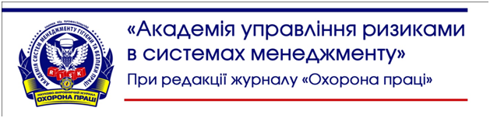

Шановні колеги!

Запрошуємо Вас взяти участь у наступних заходах:
- У семінарі «КОНЦЕПЦІЯ РЕФОРМУВАННЯСИСТЕМИ УПРАВЛІННЯ ОХОРОНОЮ ПРАЦІ В УКРАЇНІ НА ОСНОВІ УПРАВЛІННЯ РИЗИКАМИ. ІНСТРУМЕНТ РЕАЛІЗАЦІЇ КОНЦЕПЦІЇ - ISO 45001: 2018» - 09.10.18.
- У практикумі на тему - «Практика розробки та впровадження управління ризиками в системах менеджменту охорони праці на підприємстві. Вимоги нового стандарту ISO 45001: 2018» - 10.10.18
Мета семінару - дати знання і розуміння державної концепції, основних підходів в розробці і впровадженні систем менеджменту гігієни і безпеки праці на основі управління ризиками відповідно до вимог нового стандарту ISO 45001: 2018.
Семінар призначений для керівників і фахівців українських підприємств, які бажають знати концепцію реформування системи управління охороною праці, нові підходи в галузі охорони праці, питання управління ризиками небезпек, і вимог нового міжнародного стандарту ISO 45001: 2018, впровадження яких дозволить значно знизити втрати здоров'я і життя працівників на робочих місцях українських підприємств.
Викладач - міжнародний експерт, викладач і аудитор по стандартам ISO, професор МІМ-Київ, доктор технічних наук - Цопа Віталій Андрійович

Вартість участі у семінарі однієї особи – 1200 грн. з ПДВ
Вартість участі у практикумі* однієї особи – 3600 грн. з ПДВ
* Кількість місць обмежена до 30 учасників
Кожен учасник семінару отримає:
- фірмову кепку з логотипом журналу «Охорона праці»,
- новий стандарт ISO 45001:2018
- сертифікат учасника.

Для реєстрації звертайтесь до редакції за тел. (044) 559-19-51, 558-74-11
Або ж надсилайте заявку на участь на електронну адресу – dnopop@gmail.com

